Developer Handbook

Passwort Safe



Sommersemester 2015

Christoph Diendorfer S1410564003
Christian Kreuzer S1320564025

Inhaltsverzeichnis
1.Allgemein 1
1.1Funktionsumfang 1
1.2Systemvoraussetzungen 1
1.3Mitwirkende Programmierer und Aufgabenteilung 1
2.Code Standards 1
2.1Naming 1
2.2Formatting 1
2.3Comments 1
2.4Conventions 2
3.Klassendiagramme 2
3.1Hintergrund-Prozesse 2
4.Interface-Beschreibung 2
4.1Data-Klasse 2
5.Programmablauf 5
5.1Programmstart 5
5.2Anlegen eines neuen Eintrags 5

Allgemein

Funktionsumfang
Das Programm ermöglicht das sichere Speichern und Editieren von Benutzernamen und Passwörtern zur Nutzung von Internetseiten. Die Trennung zwischen mehreren Benutzern wird unterstützt. Die Software benötigt keine Installation und speichert die eingegebenen Daten je Nutzer in einer verschlüsselten Datei.

Systemvoraussetzungen
- Microsoft® Windows® 7 oder höher
- Microsoft® .NET 4.5 oder höher
- 1 MB freier Festplattenspeicher

Mitwirkende Programmierer und Aufgabenteilung

Christoph Diendorfer
- GUI
- Programm-Logik

Christian Kreuzer
- Hintergrund-Klassen (Data, Benutzername, Passwort)
- Verschlüsselung
- Dateiverwaltung

Code Standards

Naming

Variable names start with small letter
Class names start with Capital Letter
Function/Method names start with a Capital Letter
CamelCase generally used (i.e. for variable, function/method and class names) - no umlauts (ä...)
constants in all capitals - with reverse CAMELcASE if multiple words

Formatting

control structures always with { } - even with only one command
{ } on a separate line (except with } for do-while)

Comments

comments for every method / function
use /// so can see when coding
also include all exceptions (///<exception cref="FormatException">Wann wird die FormatException aufgerufen.</exception>)

Conventions
Wenn ein Fehler auftritt, ist die Logik so implementiert das ein -1-integer Wert zurückgegeben wird.
.

Klassendiagramme

Hintergrund-Prozesse

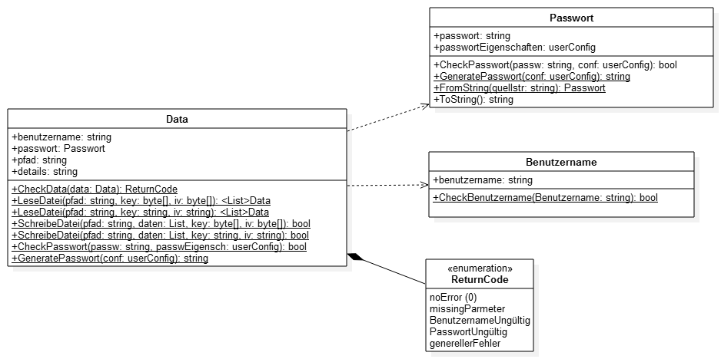
Abbildung 1:Klassendiagramm

Alle vom Main Programm aus zu verwendende Methoden und Daten werden durch die Data-Klasse zur Verfügung gestellt.

Interface-Beschreibung

Data-Klasse
Die Data-Klasse beinhaltet alle Hintergrundfunktionen welche für das Lesen und Schreiben der Dateien mit den gespeicherten Passwörtern, sowie dessen Verschlüsselung, benötigt werden.

Eigenschaften
Benutzername: String
Beinhaltet den Benutzernamen der Webseite.
Aus dem Benutzernamen wird der Startvektor für die AES128-Verschlüsselung generiert.
Darf keine Leerzeichen enthalten.
Passwort: Passwort
Beinhaltet das Passwort der Webseite als String, sowie dessen Eigenschaften vom Struktur- Typ userConfig.
Aus dem Passwort wird der Schlüssel für die AES128-Verschlüsselung generiert.
Das Passwort muss den eigenen Eigenschaften genügen.
Pfad: String
Beinhaltet den Pfad der Webseite.
Beinhaltet den Dateipfad zum Laden der Benutzerdaten.
Details: String
Beinhaltet zusätzliche Informationen

Konstruktor
/// <summary>
/// Erstellt einen neuen Datensatz mit den übergebenen Eigenschaften.
/// Wird ein Fehler zurückgegeben (ReturnCode != noError) so ist ein null Datensatz erstellt worden, welcher gelöscht werden sollte.
/// </summary>
/// <param name="benutzer">Benutzername</param>
/// <param name="passw">Passwort</param>
/// <param name="webs">Webseite der Zugangsdaten oder Pfad zur User-Datei</param>
/// <param name="detail">Zusätzliche Infos (optional)</param>
/// <param name="passwEigensch">Eigenschaften welche das Passwort erfüllen muss</param>
/// <param name="code">Rückgabe des ReturnCode</param>
public Data(string benutzer, string passw, string webs, string detail, Passw.UserConfig passwEigensch, out ReturnCode code)

/// <summary>
/// Erstellt einen neuen Datensatz mit den übergebenen Eigenschaften.
/// Wird ein Fehler zurückgegeben (ReturnCode != noError) so ist ein null Datensatz erstellt worden,
/// welcher gelöscht werden sollte.
/// </summary>
/// <param name="benutzer">Benutzername</param>
/// <param name="passw">Passwort</param>
/// <param name="webs">Webseite der Zugangsdaten oder Pfad zur User-Datei</param>
/// <param name="detail">Zusätzliche Infos (optional)</param>
/// <param name="code">Rückgabe des ReturnCode</param>
public Data(string benutzer, Passw passw, string webs, string detail, out ReturnCode code)

/// <summary>
/// Erstellt einen neuen Datensatz mit den übergebenen Eigenschaften.
/// Passwort wird generiert und kann nachträglich aus dem Datensatz ausgelesen werden.
/// Wird ein Fehler zurückgegeben (ReturnCode != noError) so ist ein null Datensatz erstellt worden,
/// welcher gelöscht werden sollte.
/// </summary>
/// <param name="benutzer">Benutzername</param>
/// <param name="webs">Webseite der Zugangsdaten</param>
/// <param name="detail">Zusätzliche Infos (optional)</param>
/// <param name="code">Rückgabe des ReturnCode</param>
public Data(string benutzer, string webs, string detail, Passw.UserConfig passwEigensch, out ReturnCode code)

Methoden

Statische Methoden
/// <summary>
/// Überprüft den übergebenen Datensatz auf Gültigkeit.
/// </summary>
/// <param name="dat">Datensatz zur Überprüfung.</param>
/// <returns>ReturnCode</returns>
public static ReturnCode CheckData(Data dat)
Wurde als statische Methode ausgeführt, da es somit möglich ist, einen Datensatz zu prüfen, bevor er in die Liste von Datensätzen aufgenommen wird.

/// <summary>
/// Liest die CSV-Datei mit den Datensätzen vom übergebenen Pfad.
/// </summary>
/// <param name="pfad">Dateipfad</param>
/// <param name="key">AES Schlüssel (16 Byte)</param>
/// <param name="iv">AES Initialisierungsvektor (16 Byte)</param>
/// <returns>Liste mit Datensätzen</returns>
/// <exception cref="ArgumentException">Wenn der übergebene KEY oder IV keine Länge von 16 Byte haben.</exception>
/// <exception cref="FileNotFoundException">Wenn Datei nicht existiert.</exception>
/// <exception cref="FormatException">Wenn erste Zeile der Datei nicht den Formatvorgaben enstspricht oder nicht entschlüsselt werden kann.</exception>
public static List<Data> LeseDatei(string pfad, byte[] key, byte[] iv)

/// <summary>
/// Liest die CSV-Datei mit den Datensätzen vom übergebenen Pfad.
/// </summary>
/// <param name="pfad">Dateipfad</param>
/// <param name="key">AES Schlüssel (Passwort)</param>
/// <param name="iv">AES Initialisierungsvektor (Benutzername)</param>
/// <returns>Liste mit Datensätzen</returns>
/// <exception cref="ArgumentException">Wenn der übergebene KEY oder IV keine Länge von 16 Byte haben.</exception>
/// <exception cref="FileNotFoundException">Wenn Datei nicht existiert.</exception>
/// <exception cref="FormatException">Wenn erste Zeile der Datei nicht den Formatvorgaben enstspricht oder nicht entschlüsselt werden kann.</exception>
public static List<Data> LeseDatei(string pfad, string key, string iv)

/// <summary>
/// Schreibt die übergebene Liste mit Datensätzen an den übergebenen Pfad.
/// </summary>
/// <param name="pfad">Dateipfad</param>
/// <param name="daten">Liste mit Datensätzen</param>
/// <returns>false = OK, true = Fehler</returns>
public static bool SchreibeDatei(string pfad, List<Data> daten, string passwort, string name)

/// <summary>
/// Ruft die CheckPasswort Methode der Klasse Passw auf.
/// </summary>
/// <param name="passw">Passwort zur Überprüfung</param>
/// <returns>false = OK, true = Fehler</returns>
public static bool CheckPasswort(string passw, Passw.UserConfig passwEigensch)

/// <summary>
/// Ruft die GeneratePasswort Methode der Klasse Passw auf.
/// </summary>
/// <param name="passwEigensch">Eigenschaften denen das zu erstellende Passwort genügen soll.</param>
/// <returns>Passwort als String</returns>
public static string GeneratorPasswort(Passw.UserConfig passwEigensch)

Programmablauf

Programmstart
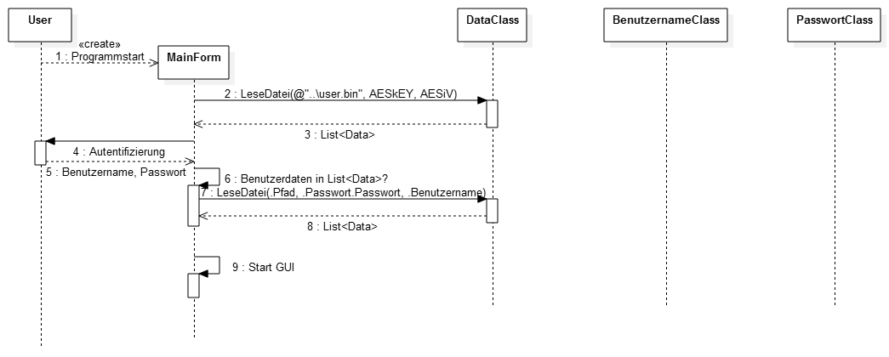
Abbildung 2:Zeitablauf

Beim Start des Programms wird die User.ini mit dem einen Standard Schlüssel und Initialisierungsvektor geladen. In der User.ini sind die Administratoren enthalten. Der Nutzer wird aufgefordert seinen Benutzernamen und Passwort einzugeben, wenn diese Kombination in der User.ini vorhanden ist, so ist die Datei des entsprechenden Benutzers zu laden:
- pfad: Pfad
- key: Passwort
- iv: Benutzername
Danach können die darin enthaltenen Daten in der Hauptform angezeigt werden.

Anlegen eines neuen Eintrags

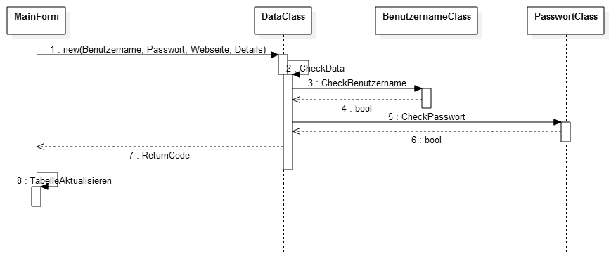
Abbildung 3:Timing für das Anlegen
Beim Einfügen eines neuen Eintrags wird dieser automatisch auf Gültigkeit geprüft , sollte dies nicht der Fall sein, wird mit Hilfe von Error Providern Fehlermeldungen ausgegeben.

Main User anlegen
Beim ersten Programmstart muss ein Admin bzw. Hauptbenutzer angelegt werden. Wie in Abbildung 4: Start, kann nur ein neuer Benutzer angelegt werden. Durch klicken auf den Button wird Abbildung 5: Anlegen eines neuen Benutzer, geöffnet, wo die Einstellungen für das Passwort vorgenommen werden können, sowie der Benutzername und das Masterpasswort vergeben werden kann. Das Masterpasswort wird bei dieser Version vom Nutzer vorgegeben und soll nicht durch einen Generator erzeugt werden. Später jedoch können die Passwörter mit den vorgenommen Einstellungen zufällig erzeugt werden.
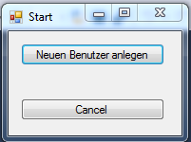
Abbildung 4: Start

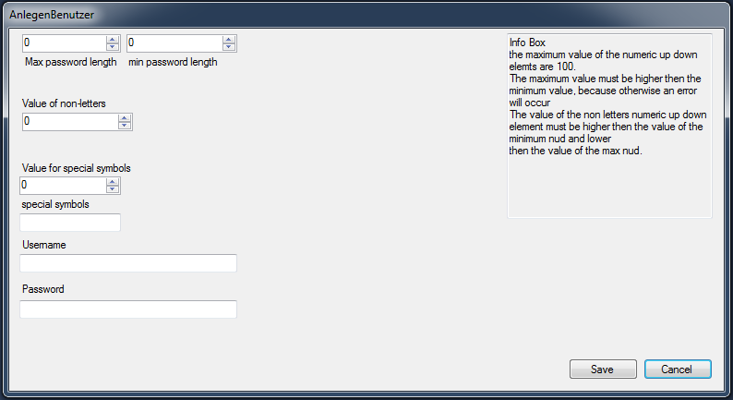
Abbildung 5: Anlegen eines neuen Benutzer
Ergebnis mittels Return Codes angezeigt.

